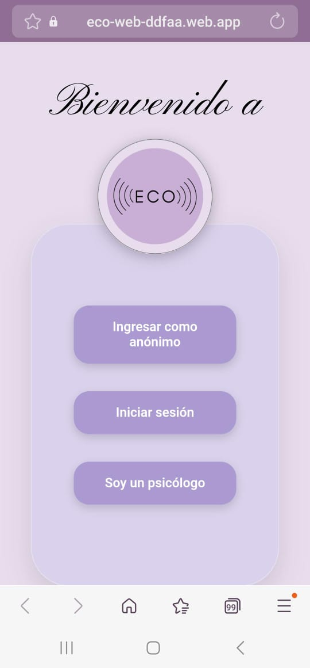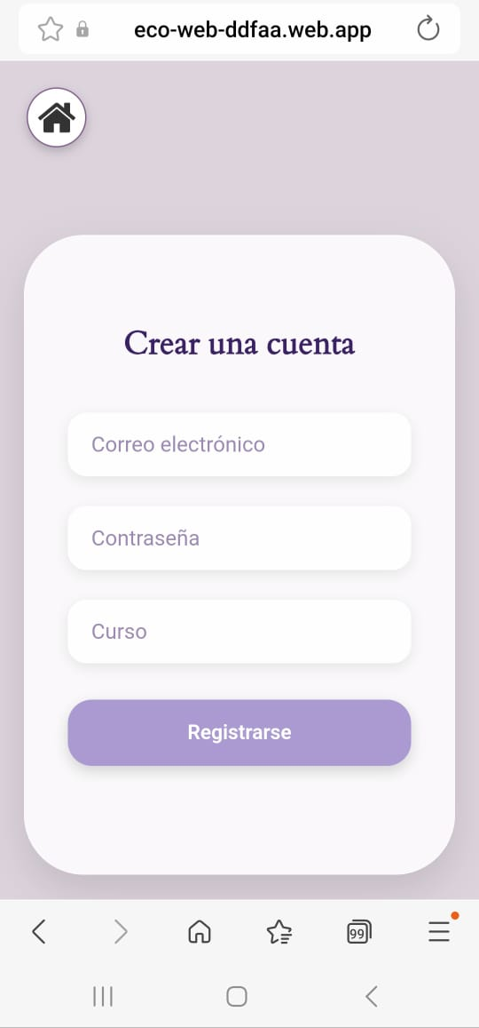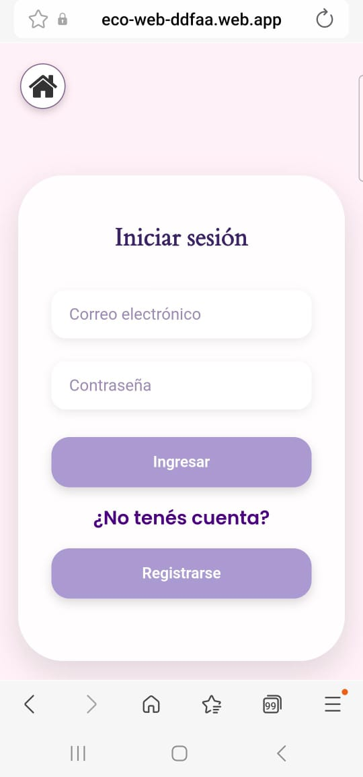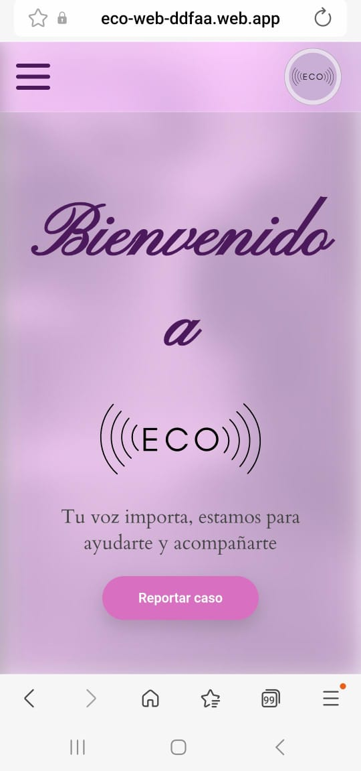
Botón para Registrarte
Completar campo con tu curso
Completar campo con contraseña
Completar campo con un mail
Botón para regresar a la pantalla de inicio
Botón exclusivo para los profesionales
Botón para iniciar sesión
Botón de ingresar como anónimo
Botón para Ingresar
Lista de opciones
Botón para Registrarte
Completar campo con contraseña
Completar campo con un mail
Botón para regresar a la pantalla de inicio
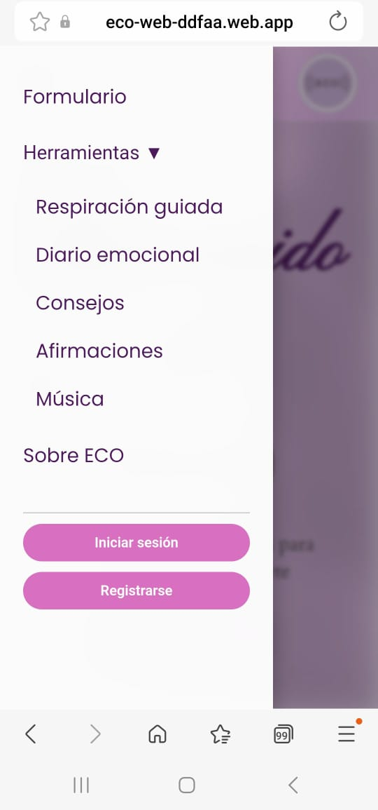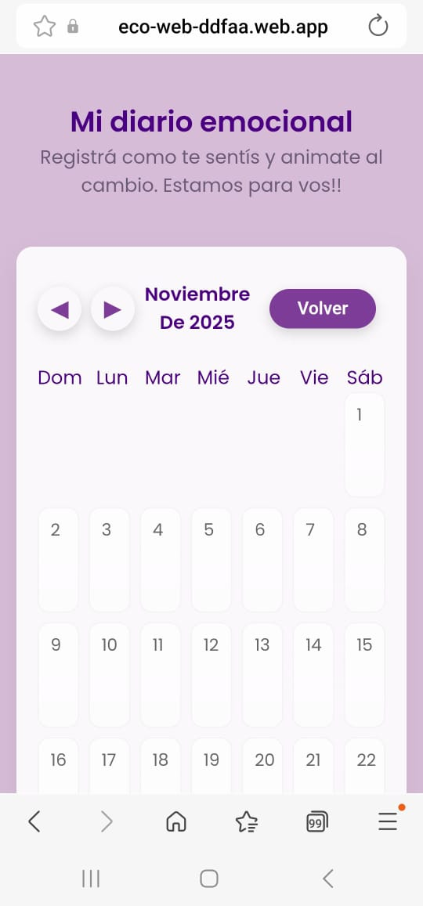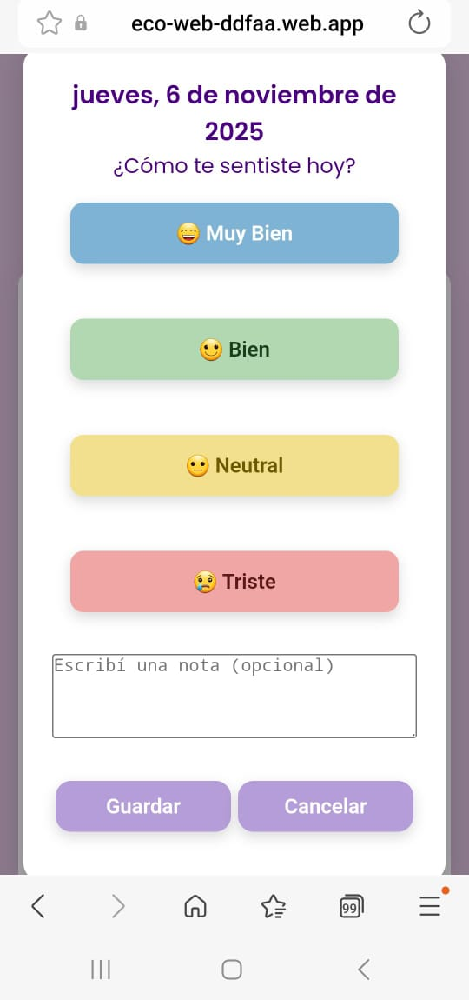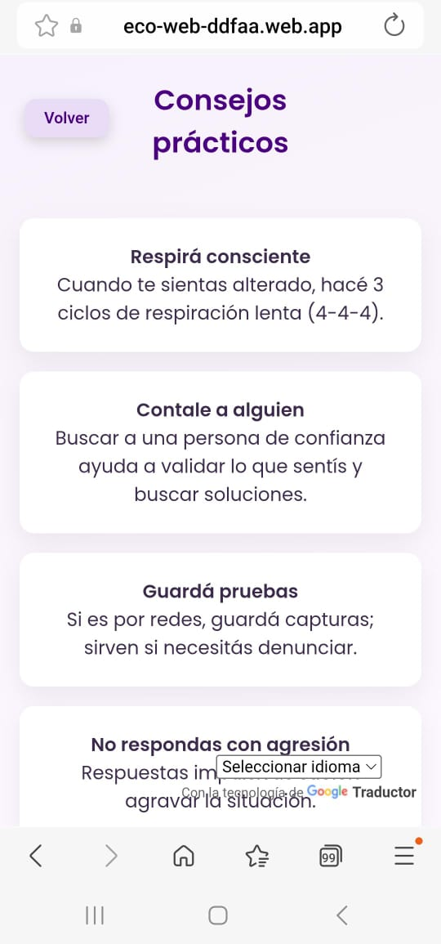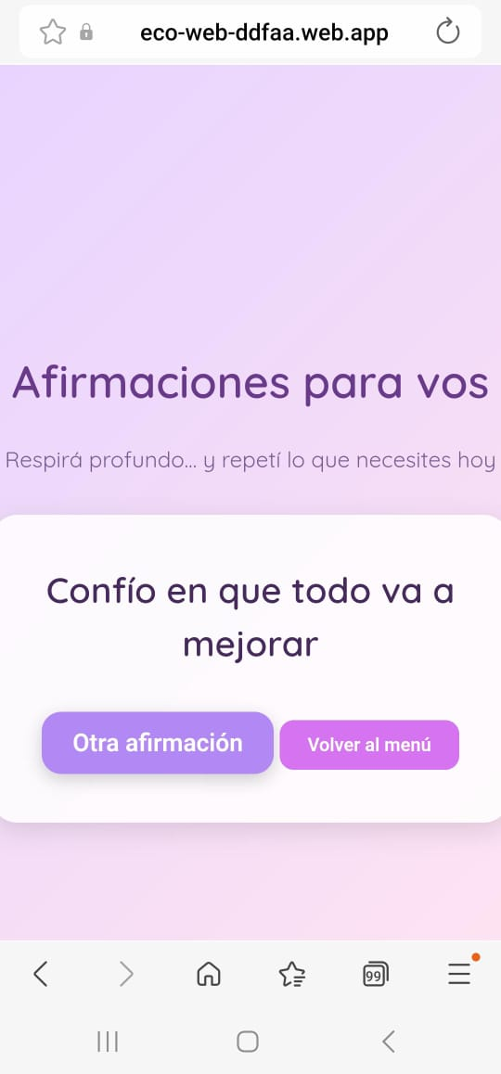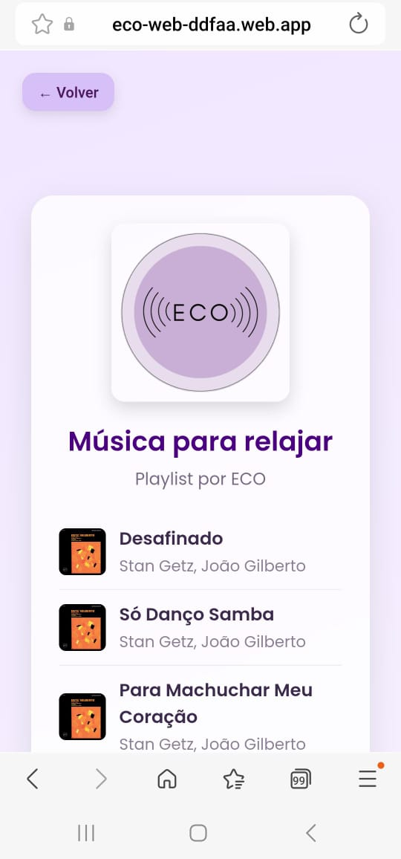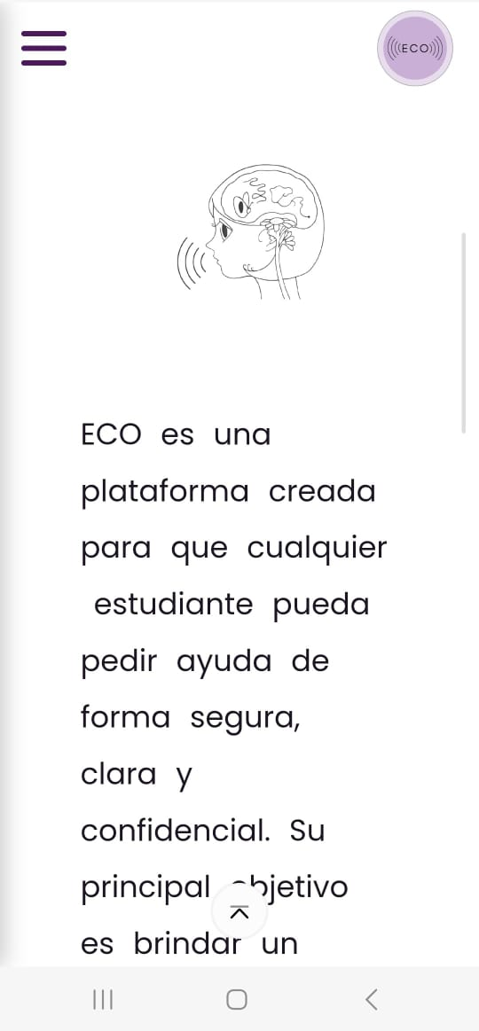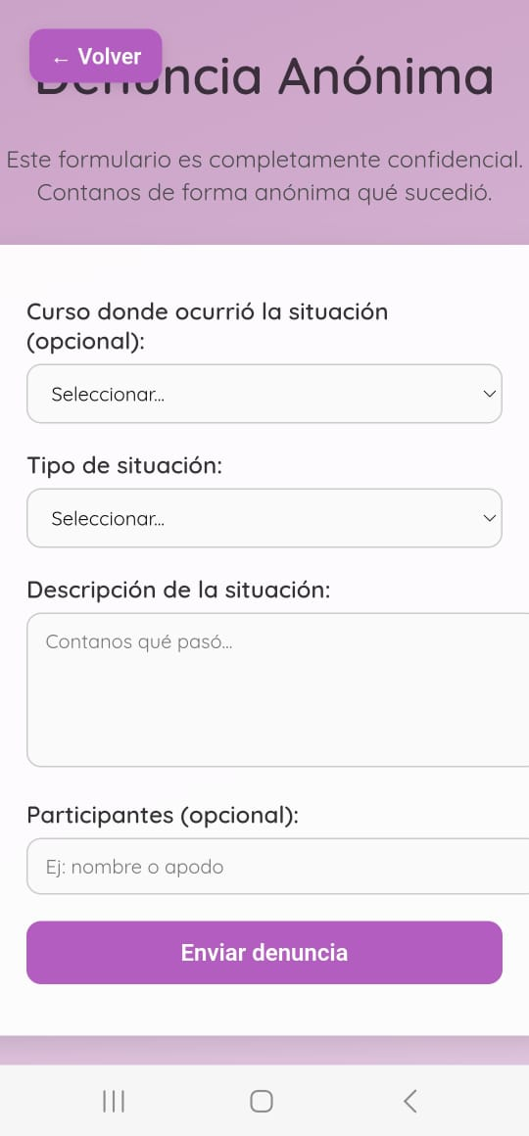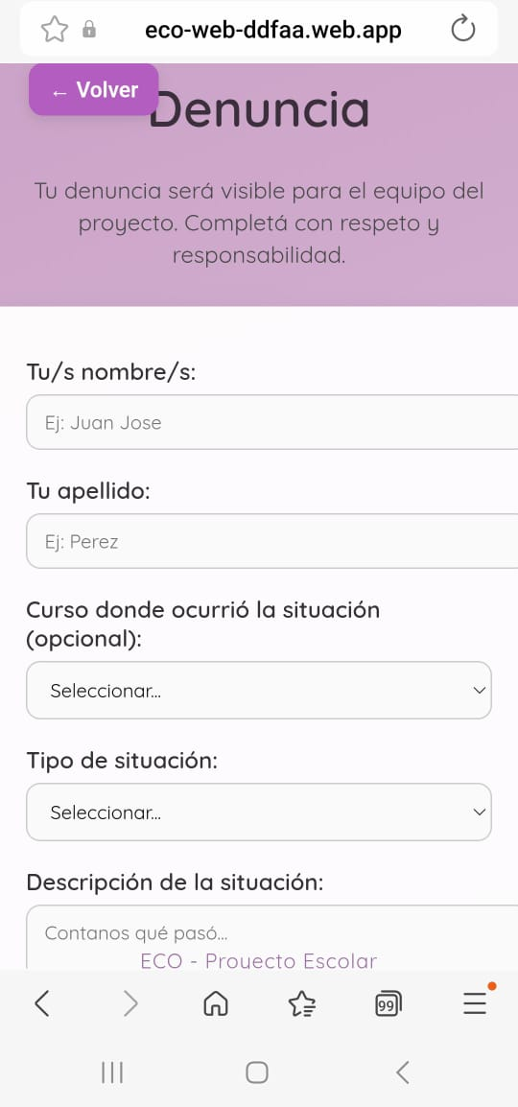
Varias herramientas para ayudar a la persona.
Seleccionar día del calendario
Botón para volver a la página anterior
Cambiar de mes
Botón para Registrarte
Botón para Iniciar sesion
Botón para ir al formulario
Elegir según tu estado de ánimo
Botón para volver a la página anterior
Botón para cancelar
Botón de Guardar
Canciones para escuchar

Botón para volver al menú
Botón para volver al menú
Botón para mostrar otra afirmación
Botón para enviar el formulario
Completar campos del formulario anónimo
Botón para volver al menú
Descripción sobre la página
Completar campos del formulario anónimo
Botón para volver al menú

